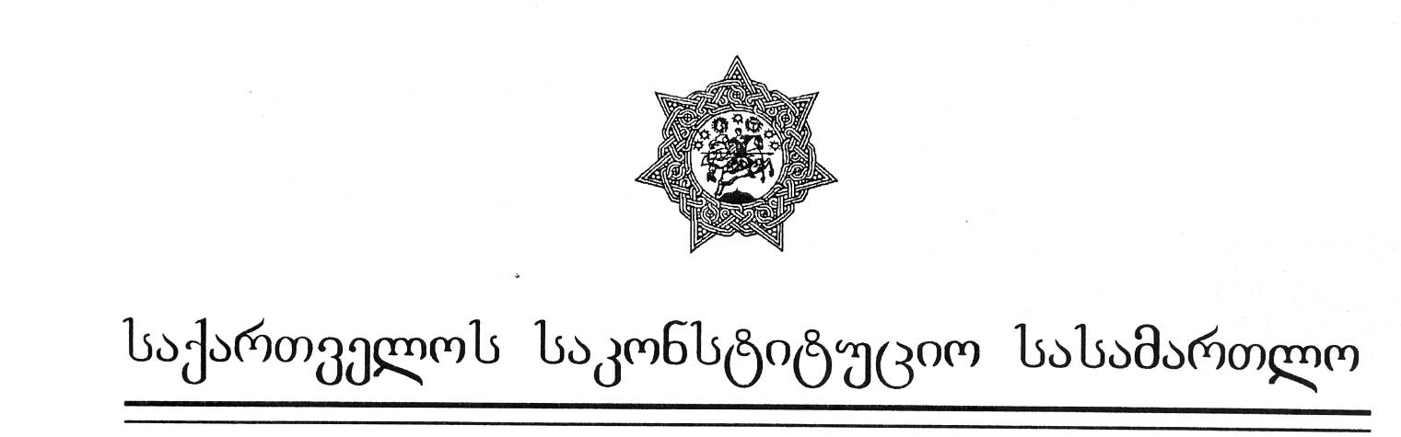

პირველი კოლეგია
განჩინება

№1/5/75-78 თბილისი, 1999 წლის 21 ივნისი

საქართველოს საკონსტიტუციო სასამართლოს პირველმა კოლეგიამ შემდეგი შემადგენლობით – ოთარ ბენიძე (სხდომის თავმჯდომარე, მომხსენებელი მოსამართლე), ნიკოლოზ შაშკინი, ნიკოლოზ ჩერქეზიშვილი, სხდომის მდივანი დარეჯან ჩალიგავა.
საქართველოს მოქალაქეების უშანგი დონჯაშვილისა და ემზარ გრიგოლიას კონსტიტუციურ სარჩელებზე საქართველოს პრეზიდენტის წინაამღდეგ – “მოსახლეობის ანაბრებზე რიცხული ფულადი სახსრების ინდექსაციის მექანიზმისა და მისი განხორციელების ღონისძიებათა შესახებ” საქართველოს პრეზიდენტის 1997 წლის 8 დეკემბრის №716 ბრძანებულების კონსტიტუციურობის საკითხზე საქართველოს კონსტიტუციის 21-ე მუხლთან მიმართებით.
სათათბირო ოთახში განიხილა მოპასუხის – საქართველოს პრეზიდენტის წარმომადგენლის საკონსტიტუციო სასამართლოში ბელა სირბილაძის შუამდგომლობა სადავო აქტში ცვლილებების შეტანის შედეგად დავის საგნის არარსებობის გამო სამართალწარმოების შეწყვეტის თაობაზე, და მოსარჩელეების – უშანგი დონჯაშვილისა და ემზარ გრიგოლიას შუამდგომლობა სასარჩელო მოთხოვნის მოცულობის გაზრდის შესახებ
სასამართლო კოლეგიამ

გამოარკვია შემდეგი გარემოებანი:

საქმის არსებითად განხილვის დასაწყისში, 1999 წლის 14 ივნისს, ღია სასამართლო სხდომაზე მოპასუხემ – საქართველოს პრეზიდენტის წარმომადგენელმა საკონსტიტუციო სასამართლოში ბელა სირბილაძემ დააყენა შუამდგომლობა საქმის წარმოების შეწყვეტის თაობაზე იმ მოტივით, რომ სადავო აქტში “მოსახლეობის ანაბრებზე რიცხული ფულადი სახსრების ინდექსაციის მექანიზმისა და მისი განხორციელების ღონისძიებათა შესახებ” საქართველოს პრეზიდენტის 1997 წლის 8 დეკემბრის №716 ბრძანებულებაში ცვლილებების შეტანის თაობაზე” საქართველოს პრეზიდენტის 1999 წლის 8 ივნისი №362 ბრძანებულებით შევიდა არსებითი ხასიათის ცვლილებები, კერძოდ, ბრძანებულების მეორე პუნქტს დაემატა სიტყვები “პირველ ეტაპზე”, შემდეგ დარჩა როგორც ტექსტშია, ხოლო მე-7 პუნქტი ჩამოყალიბდა ახალი რედაქციით: “სახელმწიფო ბიუჯეტის შესაძლებლობებიდან გამომდინარე, ყოველხუთ წელიწადში ერთხელ განისაზღვროს ყოფილ სახელმწიფო-კომერციული ბანკების მეანაბრეთა შესაძლო დამატებითი კომპენსაციების საკითხები”. მოპასუხე მიიჩნევს, რომ აღნიშნული ცვლილებებით არსებითად შეიცვალა სადავო აქტი, ვინაიდან დანართი №1-ით გათვალისწინებული ინდექსაცია განხორციელდება მხოლოდ პირველ ეტაპზე, ამასთან სახელმწიფო იღებს ვალდებულებას, რომ ბიუჯეტის შესაძლებობებიდან გამომდინარე, ყოველ ხუთ წელიწადში ერთხელ გადასინჯოს აღნიშნული საკითხი მეანაბრეთა სასარგებლოდ.
მოსარჩელე მხარემ გაზარდა სასარჩელო მოთხოვნის მოცულობა და სასამართლო სხდომაზე დააყენა შუამდგომლობა საქართველოს პრეზიდენტის 1997 წლის 8 დეკემბრის №716 ბრძანებულებასთან ერთად საქართველოს პრეზიდენტის 1998 წლის 10 მარტის №136 და 1999 წლის 8 ივნისის №362 ბრძანებულებების არაკონსტიტუციურად ცნობის თაობაზე.

სასამართლო კოლეგია მიიჩნევს, რომ საქართველოს პრეზიდენტის 1999 წლის 8 ივნისის ბრძანებულებით, რომელიც გამოქვეყნებულია 1999 წლის 10 ივნისის გაზეთში “საქართველოს რესპუბლიკა” (152) და 1999 წლის 14 ივნისის “საქართველოს საკანონმდებლო მაცნეში”-ში (28/35) ცვლილებები შევიდა სადავო ბრძანებულებაში და არსებითად შეცვალა იგი. კერძოდ კი, მე-2 პუნქტის ახალმა რედაქციამ გაითვალისწინა ყოფილ სახელმწიფო-კომერციულ ბანკებში მოსახლეობის ანაბრებზე რიცხული თანხების ინდექსაცია მხოლოდ პირველ ეტაპზე. ამდენად, თუ კი სადავო აქტი თავდაპირველი რედაქციით ინდექსაციის რედაქციამ დანართი #1–ით გათვალისწინებული ინდექსაციის მექანიზმი მხოლოდ იქნა სრულიად ახალი ცნება დამატებითი კომპენსაციების სახით, რომელიც ბიუჯეტის შესაძლებლობებიდან გამომდინარე განისაზღვრება ყოველ ხუთ წელიწადში ერთხელ. დამატებითი კომპენსაცია შინაარსობრივად არსებითად განსხვავდება ინდექსაციისაგან და აქედან გამომდინარე, ახალმა ცნებამ სხვა დატვირთვა მიანიჭა სადავო აქტს.
ყოველივე ზემოაღნიშნულიდან გამომდინარე, საქართველოს პრეზიდენტის 1997 წლის 8 დეკემბრის #716 ბრძანებულების ახალი რედაქციით გათვალისწინებულია ყოფილი სახელმწიფო–კომერციული ბანკების მეანაბრეთა კუთვნილი თანხების ინდექსაციასთან დაკავშირებული საკითხის სრულიად ახალი გადაწყვეტა.
რაც შეეხება მოსარჩელეთა შუამდგომლობას სასარჩელო მოთხოვნის მოცულობის გაზრდის თაობაზე, „საკონსტიტუციო სამართალწარმოების შესახებ“ საქართველოს კანონის მე–13 მუხლის მე–2 პუნქტის შესაბამისად „მოსარჩელეს უფლება აქვს შეცვალოს თავდაპირველი მოთხოვნის საგანი და საფუძველი, გაზარდოს ან შეამციროს მოთხოვნის მოცულობა, უარი თქვას სასარჩელო მოთხოვნაზე“.
სასამართლო კოლეგიას მიაჩნია, რომ მოსარჩელის შუამდგომლობა სასარჩელო მოთხოვნის მოცულობის გაზრდის თაობაზე არ არის დასაბუთებული. ამასთან, საქართველოს პრეზიდენტის 1999 წლის 8 ივნისის #362 ბრძანებულებით არსებითად შეიცვალა სადავო აქტი და ამდენად, ეყრდნობა რა „საქართველოს საკონსტიტუციო სასამართლოს რეგლამენტის“ 51-ე მუხლს, რომლის თანახმად, „... ასეთ შემთხვევაში საკონსტიტუციო სასამართლო უფლებამოსილია იმსჯელოს სამართალწარმოების გაგრძელების ან თავიდან დაწყების თაობაზე“, სასამართლოს მიზანშეწონილად მიაჩნია საქმეზე სამართალწარმოების შეწყვეტა.
იხელმძღვანელა რა, „საკონსტიტუციო სამართალწარმოების შესახებ“ საქართველოს კანონის მე–13 მუხლის მე–2 პუნქტით, საქართველოს საკონსტიტუციო სასამართლოს რეგლამენტის 51–ე მუხლით,

საქართველოს საკონსტიტუციო სასამართლოს პირველი კოლეგია

ადგენს:

1. დაკმაყოფილდეს მოპასუხე მხარის შუამდგომლობა საქმის არსებითად განხილვის შეწყვეტის თაობაზე და შეწყდეს სამართალწარმოება საქმეზე,
2. ახალი კონსტიტუციური სარჩელის შემოტანის შემთხვევაში, საქმეზე სამართალწარმოება დაიწყოს თავიდან და დაექვემდებაროს საკონსტიტუციო სასამართლოში საქმსი განხილვის საერთო წესს,
3. ეს განჩინება საბოლოოა და გასაჩივრებას ან გადასინჯვას არ ექვემდებარება.

კოლეგიის წევრები:
ოთარ ბენიძე (თავმჯდომარე, მომხსენებელი მოსამართლე)
ნიკოლოზ შაშკინი (წევრი)
ნიკოლოზ ჩერქეზიშვილი (წევრი)

